
Fantasieweg 9
Lisa Yamamoto
96052 Bamberg
Tel.: 0123 4567890
Mail: lisa.yamamoto@e-mail.de

Über mich
Geburtsdatum/-ort 13. April 2007, Würzburg
Nationalität deutsch
Schulbildung
Juli 2022 Voraussichtlich: Qualifizierender Mittelschulabschluss
ab 2017 Von-Stauffenberg-Mittelschule, Bamberg
2015 – 2017 Grundschule Gartenstadt, Bamberg
2013 – 2015 Grundschule St. Peter, Würzburg
Kenntnisse
Sprachen Deutsch (Muttersprache)
Japanisch (fließend in Wort und Schrift)
Englisch (Schulkenntnisse)
EDV Microsoft Office (Word, Excel, PowerPoint)
Gimp 2.10 (Bildbearbeitung)
Interessen
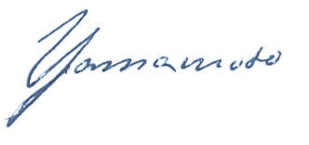
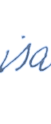

Volleyball, Fotografie

Bamberg, den 12. Juni 2021
 | © Ernst Klett Verlag GmbH, Stuttgart 2020 | www.klett.de | Alle Rechte vorbehalten. Von dieser Druckvorlage ist die Vervielfältigung für den eigenen Unterrichtsgebrauch gestattet. Die Kopiergebühren sind abgegolten. | Autor: Maximilian Graf  Bildquelle: Getty Images Plus (iStock / itakayuki), München | Material zu:: Auer Wirtschaft und Kommunikation 8  ISBN-13: 978-3-12-007171-6

